Тема: «Построение математической модели лифта»

Автор:
студент 4 курса направления
«МОАИС»
Рубайло Е.А.

Калининград
2025
Оглавление

Постановка задачи 3
Построение математической модели 4
Содержательная постановка задачи моделирования 4
Концептуальная постановка задачи моделирования 5
Математическая постановка задачи моделирования 6
Исследование поведения модели в численной реализации 9
Вывод о проделанной работе 20
Приложение 21

Постановка задачи
Повод
Наблюдение за работой лифта в общежитии способно привести к открытию неочевидного, но, в теории, критически значимого феномена поведения системы «Лифт – терпение пассажиров».
Было замечено, что после непривычно длительного ожидания лифта на первом этаже, была совершена поездка на пустом лифте, с двумя лишними, всё также пустыми остановками, до того, как лифт доехал до целевого восьмого этажа. Принято считать, что общежитии проживает множество международных студентов, которые нетерпеливы и зачастую покидают лифт преждевременно. Возникла гипотеза: покидание лифта создаёт «фантомные» вызовы, которые в свою очередь нагружают лифт, далее увеличивая время ожидания, что приводит к каскадному снижению продуктивности лифта.

Характеристики лифта
Рассматривается однокабинный лифт, обслуживающий 9 этажей. Назовём тактом промежуток - 3-5 секунд. Средний поток вызовов составляет λ=3 вызова за такт, максимальная ёмкость — μ=5 пассажиров за такт. Пассажиры, ожидающие дольше характерного времени терпения, покидают очередь с интенсивностью, зависящей от текущего времени ожидания. Наблюдение показало, что повышение характерного времени ожидания в два раза склоняет треть пассажиров покинуть очередь.

Построение математической модели

Содержательная постановка задачи моделирования

Разработать математическую модель (ММ), позволяющую описать пассажиропоток однокабинного лифта с учётом реакции пассажиров.
Модель должна позволять:
- Вести учёт реальных и покинутых вызовов.
- Описывать динамику эффективного пассажиропотока.
- Воспроизводить феномен каскадного роста «фантомных» поездок.
- Описывать лифт, по возможности, просто, усреднённо.
Исходные данные:
- Ожидаемый приток пассажиров лифта $λ$.
- Ёмкость лифта $μ$.
- Оценка «терпеливости» пассажиров $k$ (превышение характерного времени ожидания в два раза склоняет треть пассажиров покинуть очередь).

Концептуальная постановка задачи моделирования
Предварительно для описания лифта рассматривались разные потенциальные подходы. Было выявлено, что лифт – от природы дискретная система, что означает предпочтительность разностных уравнений над дифференциальными, в дальнейшем это поможет при компьютерном моделировании. Приток пассажиров – нестационарное явление, критическим является ожидание, что именно такая природа притока и создаёт каскады, потому модель не может исключать элементы стохастики. Саму модель будем воспроизводить по аналогии с системой баков, но заместо системы баков, имеем систему реальной и «фантомной» очередей.
Примем следующие гипотезы:
- Объект моделирования – усреднённый лифт, заместо явного посещения этажей и прохождения пути будем моделировать «обслуживание» пассажиров в тактовые промежутки, соответствующие типичному времени поездки.
- Лифт обладает вместимостью $μ$.
- Пассажиры посещают лифт, присоединяясь к реальной очереди, события происходят независимо от времени с заданным темпом $λ$ – опишем посещения распределением Пуассона.
- Лифт не различает покинутые и реальные вызовы, для воспроизведения эффекта будем считать обслуживание каждой категории вызовов пропорциональным их доле среди общих вызовов.
- Новые вызовы не зависят от текущей загруженности.
- Нетерпение накапливается. Рост нетерпения пропорционален накопленному – экспоненциальный закон роста нетерпения пассажиров.
- Пассажиры покидают очередь и становятся «фантомами» пропорционально нетерпению.
- Нетерпение зависит от наблюдаемой загруженности лифта.

Математическая постановка задачи моделирования
В разработке модели будем обращаться к теории очередей.
Восстановим ожидаемый вид модели символьно, чтобы верифицировать концепцию. Примем данный набор обозначений:
$$Q- очередь \left(англ. queue \right) \\ P-покинутые вызовы \left(англ. phantoms\right) \\ A-прибытия новых пассажиров \left(англ. arrivals\right) \\ S^{Q}, S^{P}- обслуженные вызовы \left(англ. serviced\right) \\ B-уставшие от ожидания (англ. bored)$$
Параметры системы:
$$λ-ожидание притока; μ-ёмкость кабины; k-нетерпение.$$
В таком случае имеем:
$$\left\{\begin{aligned}Q_{n+1}=Q_{n}+A_{n}-S_{n}^{Q}-B_{n} \\ P_{n+1}=P_{n}+B_{n}-S_{n}^{P} \\ ∀n: S^{p}+S^{Q}≤μ\end{aligned}\right.$$
Такая постановка соответствует принципу – очередь накапливается, в неё прибывают новые пассажиры (A). Пассажиры покидают очередь либо за счёт совершения поездок ${(S}^{Q})$, либо покидая лифт вовсе (B). Лифт имеет ограниченную ёмкость - $μ$, ложные вызовы нагружают лифт – они обслуживаются $(S^{P})$.
Теперь последовательно будем уточнять характер этих зависимостей исходя из принятых гипотез.
Проще всего с A:
$${P(A}_{n}=x)=\frac{λ^{x}e^{-λ}}{x!}-распределение Пуассона$$
В теории очередей принято анализировать время ожидания опосредованно, по закону Литтла: $W=({Q+P)}/μ.$ Это совпадает тем, что психологически люди оценивают длину очереди.
В таком случае число покинувших очередь людей представим в виде:
$$B_{n+1}=Q_{n}⋅α\left(W\right)=Q_{n}⋅α\left(\frac{Q_{n}+P_{n}}{μ}\right),$$где $0<α\left(W\right)<1$, некая функция, описывающая долю не стерпевших пассажиров. По гипотезе об экспоненциальной зависимости нетерпения, c учётом области значений вид $α(W)$ восстанавливается как:
$$α\left(W\right)=1-e^{-kW}$$
В нашем случае найдём k исходя из условия (при превышении ожидаемого времени в два раза – треть покидает очередь). Очередь обслуживается одним лифтом, а пассажиры приходят исходя из Пуассоновской модели. В литературе такие очереди исследованы и считаются простейшими (В классификации их называют M/M/1). Это марковская модель. Выведена оценка ожидаемого времени в очереди:
$$ρ=\frac{λ}{μ} -загруженность \\ W_{ср}=\frac{ρ}{μ-λ}=\frac{λ}{μ\left(μ-λ\right)} =\frac{3}{5⋅2}=0.3 (такта)$$
Тогда получим уравнение:
$$α\left(2W_{ср}\right)=\frac{1}{3} \\ k=\frac{10}{6}ln⁡(\frac{3}{2})≈0.66$$
Выходит:
$$B_{n+1 }=Q_{n}⋅\left(1-e^{-k{(Q+P}/{μ)}}\right)$$
Осталось определить законы обслуживания $S^{Q} и S^{P}$. Суммарно они не могут превысить ёмкость лифта $μ$ в такт. Отсюда появляется вопрос определения компонент исходя из иных переменных состояния системы. Именно от выбора этой зависимости и зависит поведение системы (во многом наравне с B).
Мы имеем две очереди (моделирующие множество отдельных очередей на этажах), обслуживаемые одним лифтом.
В теории очередей существует усредняющая оценка для случая обслуживания каждой из множества очередей в порядке вызова из каждой – пропорциональное обслуживание:
$$σ=\min\left(Q+P, μ\right)-число занятых мест не превышает μ \\ S_{n}^{Q}=σ⋅\frac{Q_{n}}{Q_{n}+P_{n}} ; S_{n}^{P}= σ⋅\frac{P_{n}}{Q_{n}+P_{n}}; \\ При Q+P=0 →S^{Q}=S^{P}=0$$
Таким образом, обслуживание пассажиров учитывает ложные вызовы и не превышает заложенной ёмкости. Так мы определили все зависимости и можем записать итоговую модель:
$$\left\{\begin{aligned}Q_{n+1}=Q_{n}+A_{n}-σ⋅\frac{Q_{n}}{Q_{n}+P_{n}}-Q_{n}\left(1-e^{-\frac{k\left(Q+P\right)}{μ}}\right) \\ P_{n+1 }=P_{n}+Q_{n}\left(1-e^{-\frac{k\left(Q+P\right)}{μ}}\right)-σ⋅\frac{P_{n}}{Q_{n}+P_{n}}\end{aligned}\right.$$
Справедливым будет принять (0, 0) за начальные условия.
Запишем модель в конечно-разностной форме для удобства дальнейшего
анализа:
$$\left\{\begin{aligned}ΔQ=A_{n}-σ⋅\frac{Q_{n}}{Q_{n}+P_{n}}-Q_{n}\left(1-e^{-\frac{k\left(Q+P\right)}{μ}}\right) \\ ΔP=Q_{n}\left(1-e^{-\frac{k\left(Q+P\right)}{μ}}\right)-σ⋅\frac{P_{n}}{Q_{n}+P_{n}}\end{aligned}\right.$$

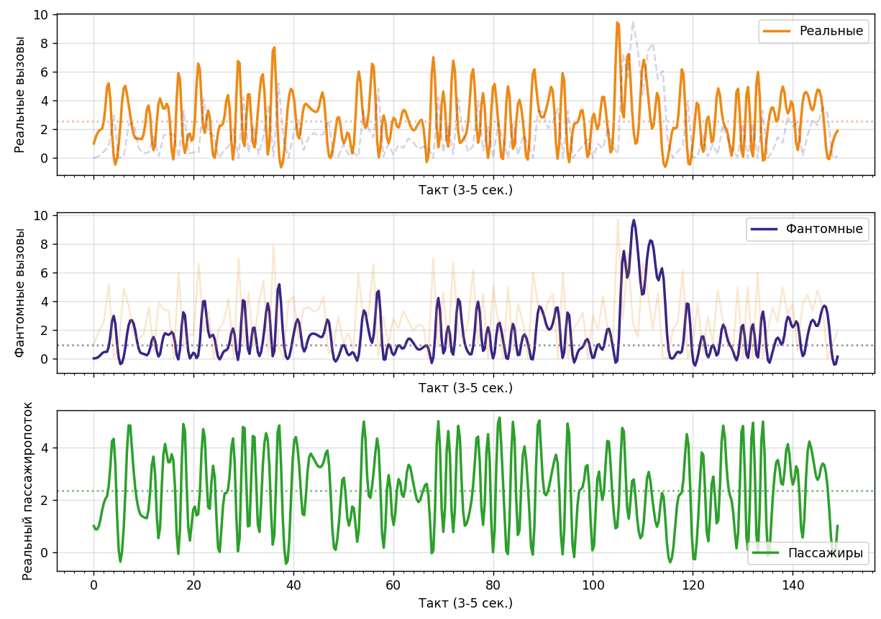
Исследование поведения модели в численной реализации
Ценой деления по времени в тактах принято 2 такта, пунктиром на графиках динамических переменных систем (верхние 2 графика) обозначена стационарная точка, на прочих – средние значения. Для читаемости рисуем гладкую интерполяцию.

Была написана программа для реализации модели. К успеху моделирования искомый эффект каскада фантомных вызовов был воспроизведён. В промежутке с 100 по 120 такт (~60 секунд) лифт испытывает всплеск ложной нагрузки – он обслуживает покинутые людьми вызовы. Не смотря на характерную картину реальных вызовов, ложные накапливаются – лифт приезжает зря, на графике пассажиропотока в этот промежуток пассажиропоток не загружен близко к максимуму ёмкости – 5, и даже опускается ниже среднего (пунктир).

Мы должны осмыслить эффект, порождающий всплески, а также принцип их затухания. Система, вероятно, имеет несколько режимов работы, а кроме того, стоит провести анализ устойчивости и выделить стационарные точки и их тип.

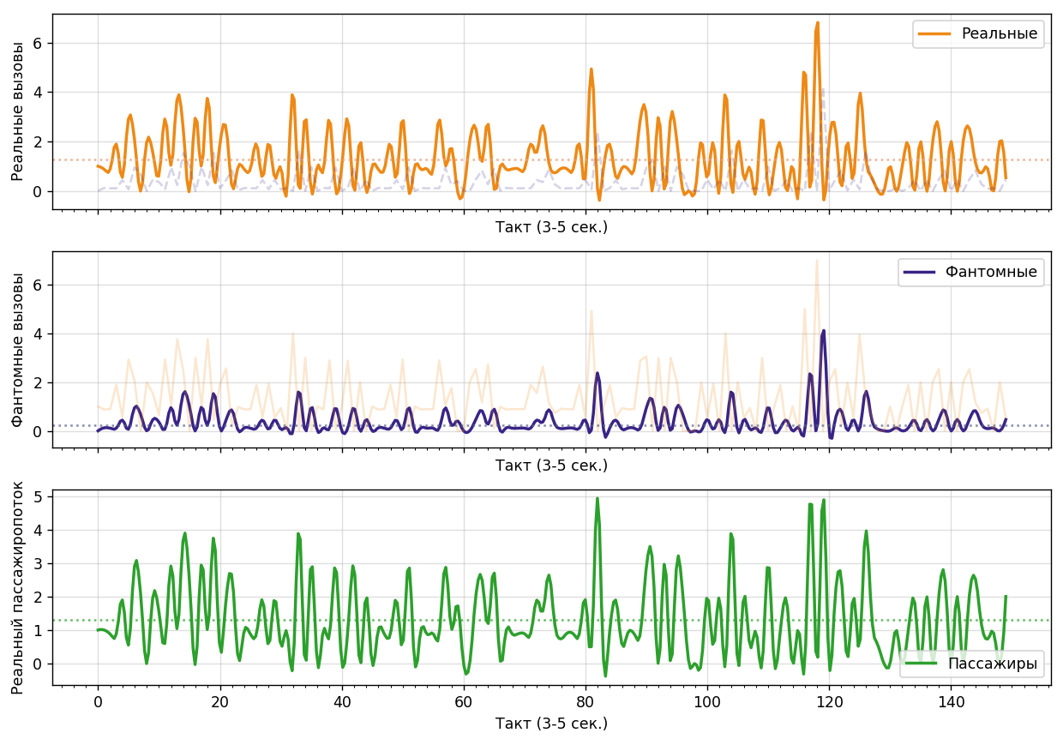
Проиллюстрируем наличие «рабочего» и «перегруженного» режимов. Для этого варьируем параметр $λ$ в разные стороны, чтобы получить иллюстративные примеры:
1.$Рабочий режим$ ($λ=1.5$)

Наблюдаем почти полное совпадение динамики вызовов с динамикой пассажиропотока, редкие всплески фантомных вызовов не обладают систематизмом.

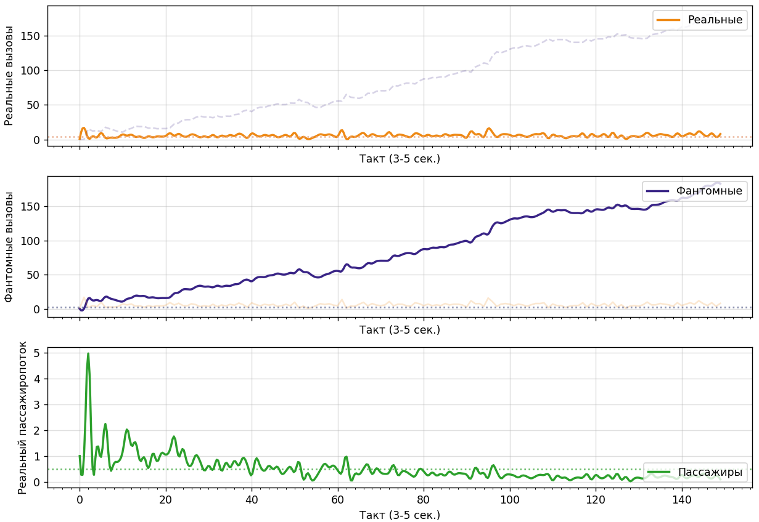
Наблюдаем резкий неограниченный рост числа фантомных вызовов. Пассажиропоток низок и устанавливается за период симуляции на 0.5 пассажира в такт.
2. Перегрузка ($λ=6>μ$)

Нас интересует в первую очередь рабочий режим. Для углубления понимания динамики проведём анализ устойчивости. Случай $λ<μ$. При проведении анализа заменим $A_{n} →E\left[A_{n}\right]=λ$.

$$\left\{\begin{aligned} \left(1\right): ΔQ=λ-S^{Q}-B=0 \\ \left(2\right): ΔP=B-S^{P}=0\end{aligned}\right. \\ S^{Q}+S^{P}=\min\left(Q+P, μ\right) \\ \left(2\right):B=S^{P} \\ →\left(1\right):λ-S^{P}-S^{Q}=0 \\ λ=\min\left(Q+P, μ\right); но известно λ<μ \\ Q+P=λ \\ B=S^{P}=P; B=Qα\left(\frac{λ}{μ}\right) \\ P=Qα\left(\frac{λ}{μ}\right)$$
В итоге стационарная точка:
$$Q^{*}=\frac{λ}{2-e^{-\frac{kλ}{μ} }}; P^{*}=\frac{λ(1-e^{-\frac{kλ}{μ}})}{2-e^{-\frac{kλ}{μ} }}$$
Для наших параметров (3, 5, 0.66): $Q^{*}≈2.25; P^{*}≈0.74$
В рабочем режиме лифт в основном обслуживает людей, а не воздух. Наличие одной стационарной точки говорит о том, что от её характера зависит всё поведение лифта. Применим равенства верные возле стационарной точки а затем линеаризуем систему, найдём собственные значения Якобиана.
$$Q_{n+1}=λ-Q_{n}\left(1-e^{-\frac{k(Q+P)}{μ}}\right) \\ P_{n+1 }=Q_{n}\left(1-e^{-\frac{k(Q+P)}{μ}}\right)$$
Заметим и введём $f\left(Q, P\right)= Q\left(1-e^{-\frac{k(Q+P)}{μ}}\right)$, в дальнейшем из удобства опустим индексы из очевидности. Назовём частные производные:
$$f_{Q}^{'}=α\left(\frac{Q+P}{μ}\right)+\frac{Q}{μ}α^{'}\left(\frac{Q+P}{μ}\right)=a \\ f_{P}^{'}= \frac{Q}{μ}α^{'}\left(\frac{Q+P}{μ}\right)=b$$
Тогда Якобиан:
$$J= \left|\begin{matrix}-a & -b \\ a & b\end{matrix}\right|$$
Найдём собственные значения:
$$\left|\begin{matrix}-a-k & -b \\ a & b-k\end{matrix}\right|=0 \\ k\left(a-b+k\right)=0 \\ k_{1}=0; k_{2}=b-a=f_{P}^{'}-f_{Q}^{'} \\ k_{2}= -\left(1-e^{-\frac{k\left(Q^{*}+P^{*}\right)}{μ}}\right)≈-0.32<0$$
Тип стационарной точки – Устойчивый Узел.
Это означает что в системе нет буквальных осцилляций. В отсутствии стохастического эффекта прибытия пассажиров аналогичная детерминистическая система придёт в равновесие. Характер стационарной точки не является причиной всплесков. На будущее подготовим расчёты времени релаксации системы для двух наборов параметров.
Для базового набора параметров (3, 5, 0.66):
$$τ=\frac{1}{|ln⁡({\left|λ\right|}_{max})|} ≈0.9 (такт)$$
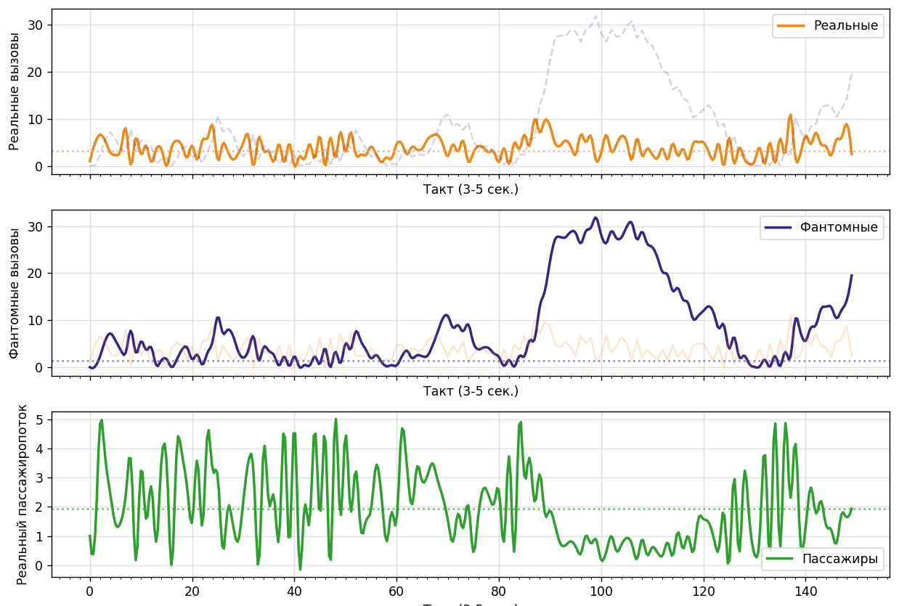
Для предкритического набора (4.5, 5, 0.66):
3. Предкритическая система, значительный каскад ($λ=4.5$)
$$τ ≈1.25 (такт)$$

Наша задача понять природу каскадов. Для этого в дальнейшем будем исследовать предкритическую систему т.к. в ней поведение системы значительно более загружено и каскады встречаются чаще. Т.к. у системы нет собственных колебаний суть феномена явно заключается в внешнем воздействии. Сменим нижний график на прибытия пассажиров и начнём искать закономерности.

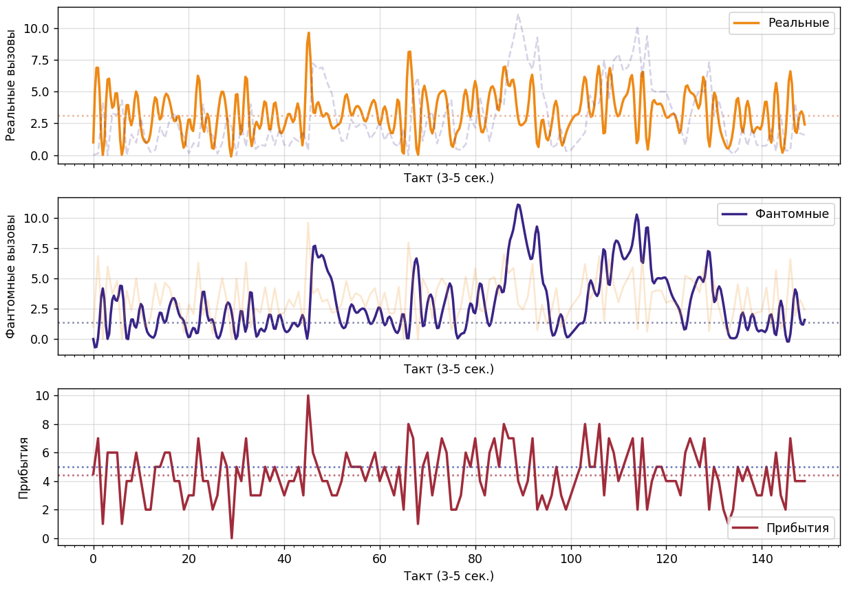
Красный пунктир снизу – среднее число прибытий $≈λ$. Синий пунктир на графике прибытий – ёмкость лифта = $μ$.
Закономерность увидеть сложно. В периоды вне каскадов фантомные поездки и подпитка прибытиями почти синхронны. В момент каскада наступает рассинхронизация. Вероятно всё дело в некоем пороге.
Пронаблюдаем за поведением системы в детерминистическом режиме. Заменим пассажиропоток на линейный.

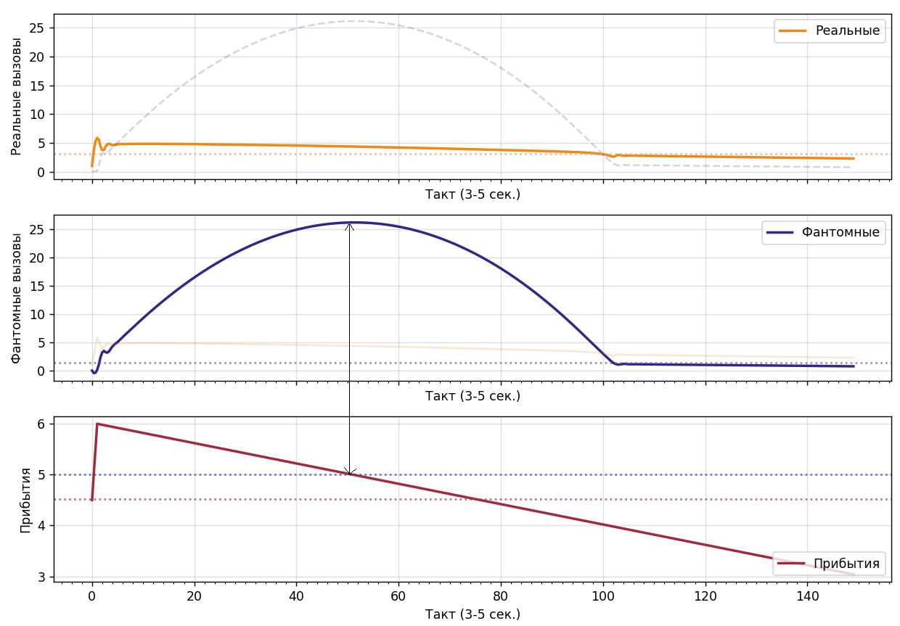
Занимательный эффект – квадратичная кривая реакции фантомных вызов. Но гораздо интереснее то, что кривая идёт на спад в момент, когда емкость лифта превышает нагрузку, а нарастает, в период, когда нагрузка превышает ёмкость – система в тот момент переходит в режим перегрузки.
4. Линейные прибытия
Это и есть ключ к разгадке феномена. Приток пассажиров временно переводит систему в режим перегрузки, из которого система выходит, как только он падает ниже ёмкости лифта. А каков характер спада нагрузки? Проиллюстрируем это резким спадом прибытий.

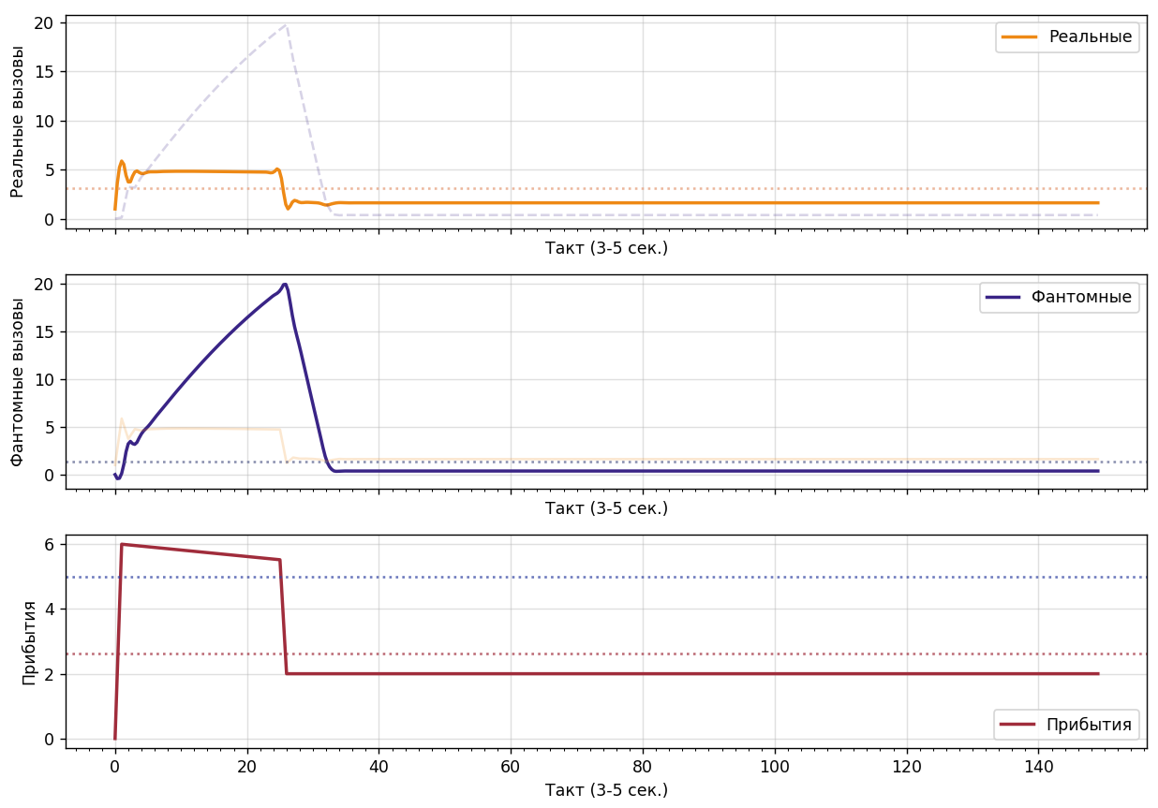
Каскад сформировался значительный. Затухание прошло быстро, длительность около двух релаксационных периодов, но вот реальные вызовы отрелаксировали ровно за один период. Вероятно, оценка длительности каскада должна будет учитывать в себе период на релаксацию.
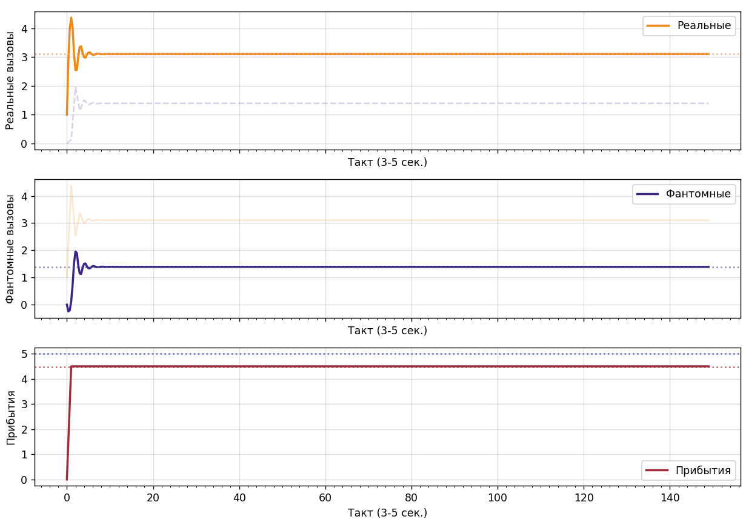
Перед тем, как вернуться к вероятностной модели проиллюстрируем стабилизацию системы при постоянной нагрузке «рабочего» режима:
Внесём простую гипотезу: каскадное падение пассажиропотока лифта (лифт обслуживает покинутые вызовы) наступает, когда прибывающие пассажиры последовательно несколько раз превышают порог вместимости лифта – $μ$ и затухает в масштабах периода релаксации в момент спада потока прибывших.
Тогда оценим вероятность встретить каскад длиной в n тактов:
$$P_{1}\left(каскад длиной в n тактов\right) \sim P_{2}(посл A_{i}>μ длины n)$$
Отсюда оценим характерную длительность каскада:
$$τ_{каск}≈E_{n}\left[P_{2}\right]+τ_{релакс}$$
Имеем распределение Пуассона:
$$A_{i} \sim P\left(X=x\right)=\frac{λ^{x}e^{-λ}}{x!}$$
Оценку для вероятности превышения порога можно считать либо из функции распределения по сумме значений ниже порога, либо применив оценку Чернова (верхнюю границу хвостов):
$$P\left(A_{i}>μ\right)=1- \sum_{k=0}^{\left\lfloor μ\right\rfloor }{\frac{e^{-λ}λ^{k}}{k!}} \\ P\left(A_{i}>μ\right)≤\frac{{\left(eλ\right)}^{μ}e^{-λ}}{μ^{μ}}-Оценка Чернова$$
На режимах близких к «перегрузке» оценка Чернова имеет место т.к. эвристически позволяет учесть инерцию системы. На малых значениях $\frac{λ}{μ}$ – осмысленнее применение оценки из функции распределения.
Примечание: полезность оценки Чернова была выявлена случайно при попытке найти простую формулу и сравнении её с поведением системы.
Обозначим $P\left(A_{i}>μ\right)=p$. В таком случае распределение длительностей перегруженных последовательностей ~ Бернулли $P_{2}(n)={\left(p\right)}^{n-1}(1-p)$.
$$E_{n}\left[P_{2}\right]= \sum_{k=0}^{∞}{{\left(p\right)}^{k-1}(1-p)}=\frac{1}{1-p}$$

Мы получили всё что нужно для того, чтобы описать исследуемый феномен. Рассчитаем характерные периоды (в тактах) для исследуемых наборов параметров:
Для (3, 5, 0.66):
$$p=P\left(A_{i}>μ\right)= 1- \sum_{k=0}^{\left\lfloor μ\right\rfloor }{\frac{e^{-λ}λ^{k}}{k!}} ≈0.084 \\ τ_{каск}=\frac{1}{1-p}+τ_{релакс}≈2 (такт)$$
Для (4.5, 5, 0.66):
$$p=P\left(A_{i}>μ\right)= \frac{{\left(eλ\right)}^{μ}e^{-λ}}{μ^{μ}}≈0.97-Оценка Чернова \\ τ_{каск}=\frac{1}{1-p}+τ_{релакс}≈34.25 (такт)$$
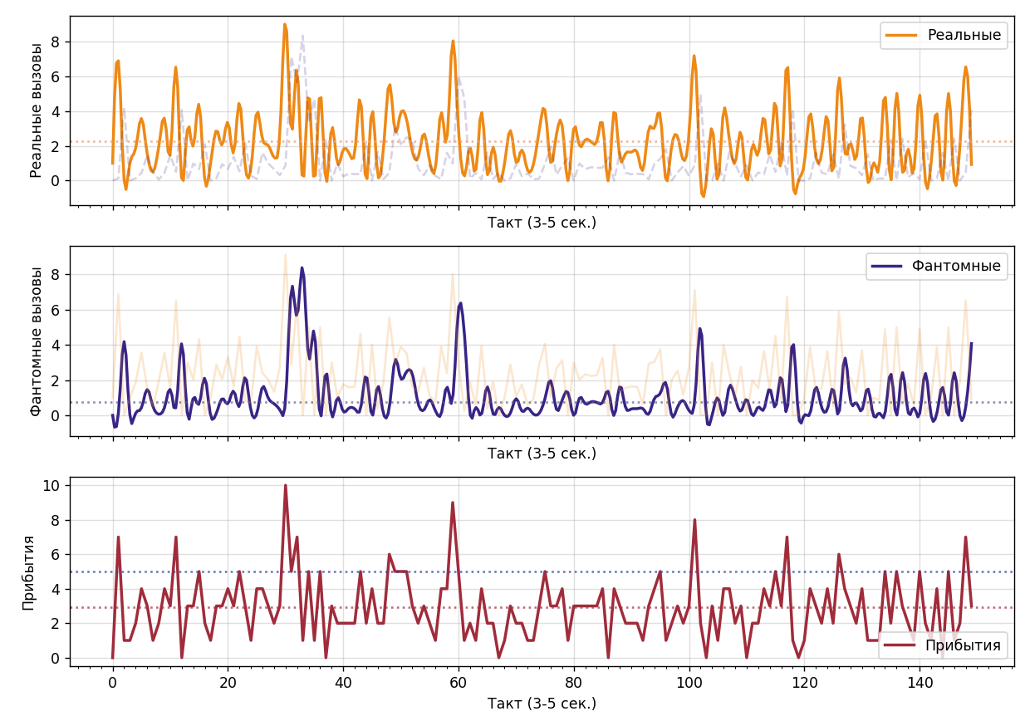
Мы достигли рубежа, когда, феномен каскадов деградации эффективности лифта описан. Мы можем сверится с данными и проверить оценки.
5. Рабочий режим ($λ=3$)
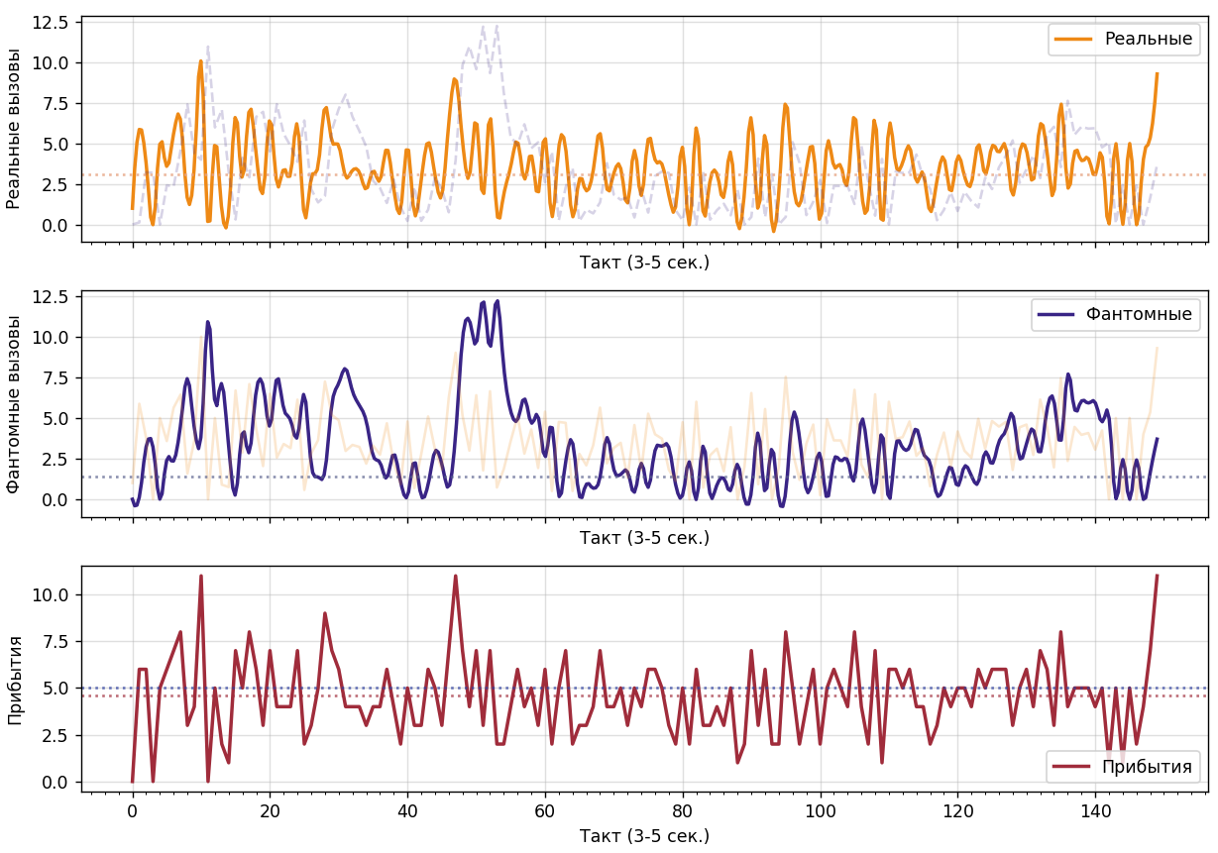
Оценка длительности всплесков в 2 такта реалистична, большинство всплесков характеризуются одиночным краткосрочным пиком, хотя всплески длительнее присутствуют в данной реализации.
6. Предкритический режим ($λ=4.5$)
В данном случае ясно видны значительные каскады длинной в 20-30 тактов (60 – 90 секунд) оценка Чернова адекватна масштабу, хотя всё равно превышает реальные наблюдения.

Вывод о проделанной работе

В ходе работы была разработана и исследована математическая модель однокабинного лифта с учётом поведенческой реакции пассажиров — их склонности покидать очередь при длительном ожидании. Модель явно разделяет реальные и фантомные вызовы, что позволило формализовать гипотезу о каскадном снижении эффективности: фантомные вызовы, порождаемые отказами, продолжают занимать ресурс лифта, увеличивая время ожидания и провоцируя новые отказы.
Были выполнены содержательная, концептуальная и математическая постановки задачи. Модель реализована в виде дискретно-стохастической системы разностных уравнений, сочетающей пуассоновский приток, экспоненциальную зависимость отказов от нагрузки и пропорциональное обслуживание. Анализ стационарного состояния и численное моделирование подтвердили:
- Система обладает единственной устойчивой точкой при λ < μ.
- Однако в окрестности критической загрузки (λ ≈ μ) возникают длительные всплески фантомной нагрузки.
- Характерная длительность таких каскадов определяется временем релаксации системы и матожиданием длительности последовательности критических нагрузок.
Таким образом, феномен «поездок на пустом лифте на пустые этажи» представляет собой естественное следствие обратной связи между загруженностью и терпением пассажиров. Работа демонстрирует, что даже в упрощённых системах обслуживания поведенческие эффекты могут порождать нетривиальную динамику, релевантную для проектирования реальных лифтовых и транспортных систем.

Приложение
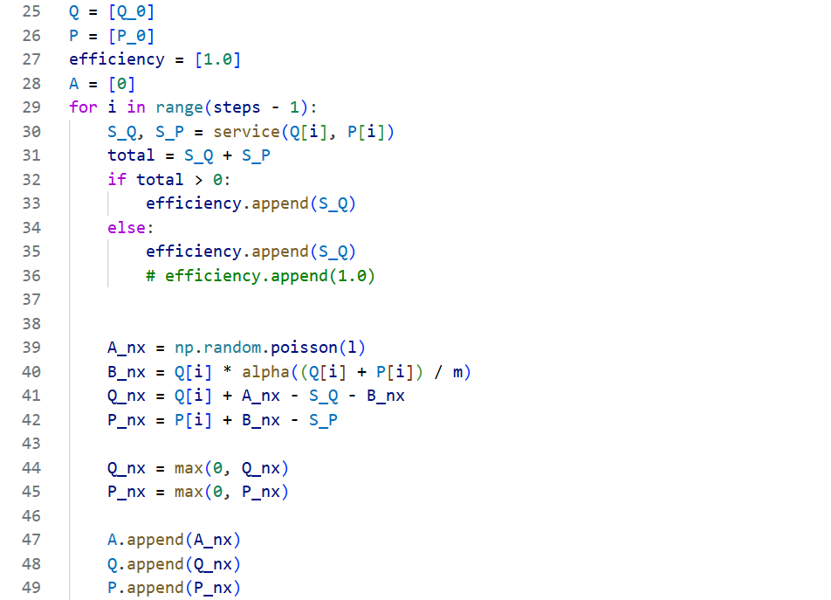
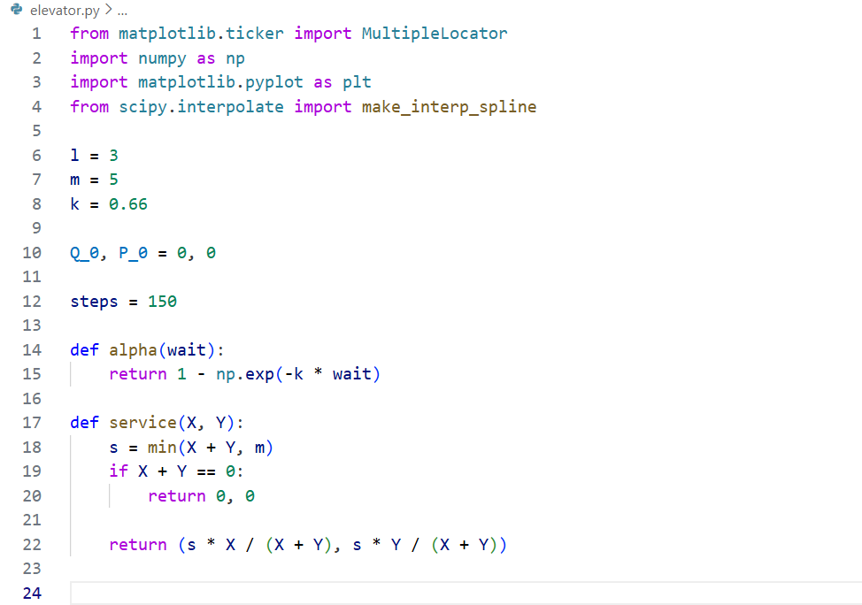
Программа для симуляции:

